DUOC UC - Escuela de informatica y telecomunicaciones
Especificación de Requisitos de Software
Proyecto: LEVEL UP_GamerStore
Revisión: 1.0
7 de Septiembre de 2026

Integrantes:
- CRISTOBAL ALEXIS VASQUEZ NUNEZ
- BENJAMIN FHER SOLIS THOMAS
- BENJAMIN RUIZ FRIAS ANDRES

Especificación de Requisitos según estándar de IEEE 830.

- Proyecto: Level-Up Gamer Store
- Revisión: 1.0
- Fecha: 7 de Septiembre de 2026
- Estándar: IEEE 830

Contenido
Ficha del documento 3
1. Introducción 4
1.1. Propósito 4
1.2. Ámbito del Sistema 4
1.3. Definiciones, Acrónimos y Abreviaturas 4
1.4. Referencias 4
1.5. Visión General del Documento 4
2. Descripción General 5
2.1. Perspectiva del Producto 5
2.2. Funciones del Producto 5
2.3. Características de los Usuarios 5
2.4. Restricciones 5
2.5. Suposiciones y Dependencias 6
2.6. Requisitos Futuros 6
3. Requisitos Específicos 7
3.1 Requisitos comunes de las interfaces 8
3.1.1 Interfaces de usuario 8
3.1.2 Interfaces de hardware 8
3.1.3 Interfaces de software 8
3.1.4 Interfaces de comunicación 8
3.2 Requisitos funcionales 9
3.3 Requisitos no funcionales 9
3.3.1 Requisitos de rendimiento 9
3.3.2 Seguridad 10
3.3.3 Fiabilidad 10
3.3.4 Disponibilidad 10
3.3.5 Mantenibilidad 10
3.3.6 Portabilidad 10
3.4 Otros Requisitos 10

Ficha del documento

Fecha | Revisión | Autor | Modificación
07/09/2026 | 1.0 | Equipo de Desarrollo | Creación inicial del documento ERS para la tienda Level-Up Gamer Store.

Documento validado por las partes en fecha: [07/09/2026]

Por el cliente : Cliente / Representante Level-Up Gamer Store |  | Por la empresa suministradora : Jefe de Proyecto de Software
[Firma] |  | [Firma]
Sr./Sra. |  | Sr./Sra.

1. Introducción
En esta sección se proporcionará una introducción a todo el documento de Especificación de Requisitos Software (ERS). Consta de varias subsecciones: propósito, ámbito del sistema, definiciones, referencias y visión general del documento.

1.1. Propósito
En esta subsección se definirá el propósito del documento ERS y se especificará a quién va dirigido el documento.

El propósito de este documento es definir la Especificación de Requisitos de Software (ERS) para la plataforma E-Commerce Level-Up Gamer Store. Está dirigido al equipo de desarrollo, diseñadores, personal de administración y clientes para validar las funcionalidades y alcance del sistema.

1.2. Ámbito del Sistema
En esta subsección:
• Se podrá dar un nombre al futuro sistema.
- Nombre del sistema: Level-Up Gamer Store.

• Se explicará lo que el sistema hará y lo que no hará.
- Alcance: El sistema permitirá la visualización de un catálogo de productos e-commerce (como consolas, controles Xbox y juegos de mesa como Catan), la gestión del carrito de compras (carrito.html), el acceso a un área de comunidad (comunidad.html) y la consulta de eventos y torneos gamer (eventos.html).

- Lo que no hará: No procesará despachos físicos ni logística de entrega fuera del ámbito web inicial.

• Se describirán los beneficios, objetivos y metas que se espera alcanzar con el futuro sistema.
Objetivos y beneficios: Centralizar la venta de productos gamer y fomentar la interacción de la comunidad mediante eventos y contenido especializado.

1.3. Definiciones, Acrónimos y Abreviaturas
En esta subsección se definirán todos los términos, acrónimos y abreviaturas utilizadas en la ERS.
ERS: Especificación de Requerimientos de Software.
LocalStorage: mecanismo de almacenamiento del navegador utilizado para persistir en el equipo del cliente los datos del carrito, el perfil y los puntos del usuario.
- E-commerce: Comercio electrónico para venta de productos a través de páginas web.
- Carrito: Módulo web para seleccionar y listar productos antes de confirmar una compra.

1.4. Referencias
En esta subsección se mostrará una lista completa de todos los documentos referenciados en la ERS.
- Estándar IEEE 830 para Especificación de Requisitos de Software.

Estructura del código e interfaz web de Level-Up Gamer Store
- index.html: Página principal de bienvenida y destacados de la tienda.
- productos.html: Catálogo completo de artículos y juegos.
- carrito.html: Módulo de resumen y gestión del carrito de compras.
- comunidad.html: Sección de interacción y contenido para la comunidad gamer.
- eventos.html: Portal de torneos, calendario y actividades.
- perfil.html: Vista de perfil del usuario registrado y datos personales.

- /css/: Hojas de estilo en cascada para la maquetación y diseño visual (styles.css).
- /js/: Scripts en JavaScript para la interactividad y lógica del lado del cliente.
- /img/: Galería de recursos gráficos y fotografías de productos.

1.5. Visión General del Documento
En esta subsección se describe brevemente los contenidos y la organización del resto de la ERS.
Este documento consta de un área de definición del negocio, un área de especificación de requisitos, se proporciona el detalle de los requerimientos a través de formularios de caso de uso como anexos.

2. Descripción General
En esta sección se describen todos aquellos factores que afectan al producto y a sus requisitos. No se describen los requisitos, sino su contexto. Esto permitirá definir con detalle los requisitos en la sección 3, haciendo que sean más fáciles de entender.
Normalmente, esta sección consta de las siguientes subsecciones: Perspectiva del producto, funciones del producto, características de los usuarios, restricciones, factores que se asumen y futuros requisitos.

2.1. Perspectiva del Producto
Esta subsección debe relacionar el futuro sistema (producto software) con otros productos. Si el producto es totalmente independiente de otros productos, también debe especificarse aquí. Si la ERS define un producto que es parte de un sistema mayor, esta subsección relacionará los requisitos del sistema mayor con la funcionalidad del producto descrito en la ERS, y se identificarán las interfaces entre el producto mayor y el producto aquí descrito. Se recomienda utilizar diagramas de bloques.
- Level-Up Gamer Store es una aplicación web independiente orientada al comercio electrónico de periféricos, videojuegos y juegos de mesa. El sistema interactúa mediante archivos HTML estructurados e integrados con hojas de estilo CSS.
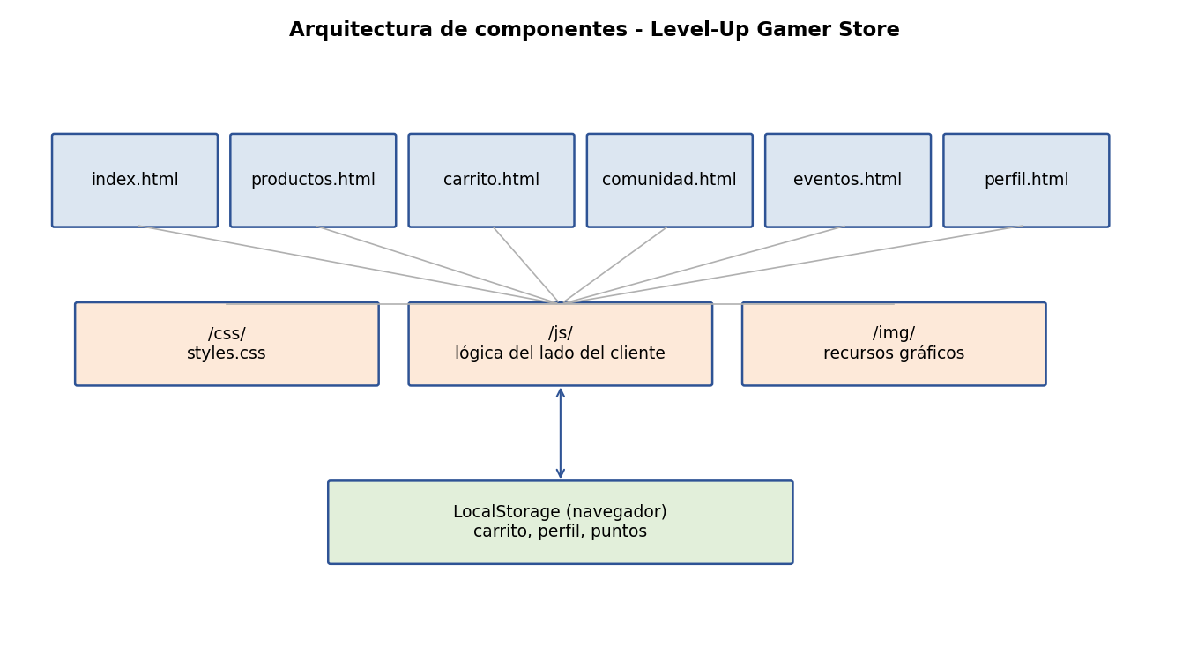
Figura 1. Diagrama de componentes de Level-Up Gamer Store.

2.2. Funciones del Producto
En esta subsección de la ERS se mostrará un resumen, a grandes rasgos, de las funciones del futuro sistema. Las funciones deberán mostrarse de forma organizada, y pueden utilizarse gráficos, siempre y cuando dichos gráficos reflejen las relaciones entre funciones y no el diseño del sistema. (Se recomienda algún tipo de Diagrama de los componentes del sistema)
- Catálogo de productos: Exposición de artículos gamer como controles Xbox Series X, juegos de mesa y accesorios.
- Carrito de compras: Acumulación y revisión de productos seleccionados por el usuario (carrito.html).
- Sección de Comunidad: Espacio para la interacción de los usuarios y amantes de los videojuegos (comunidad.html).
- Sección de Eventos: Publicación y consulta de torneos y actividades gamer (eventos.html).
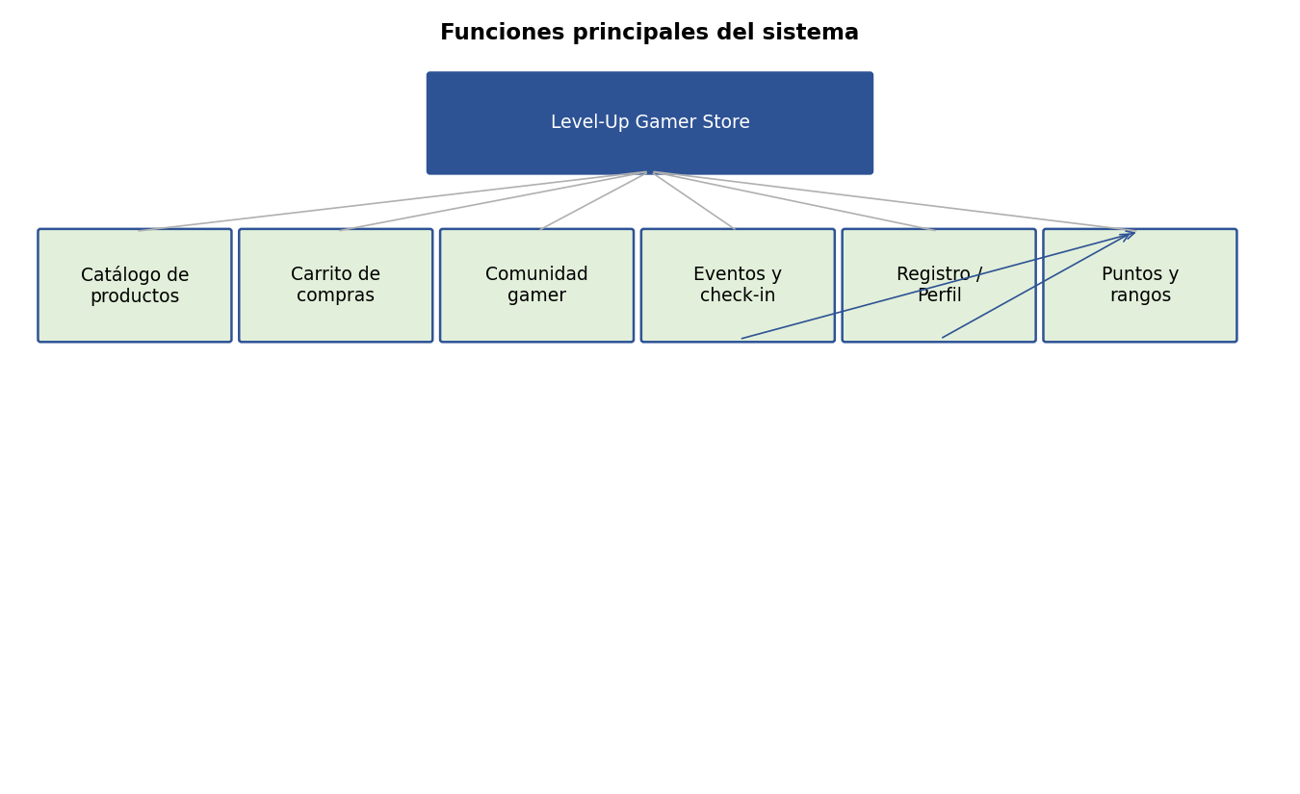
Figura 2. Diagrama de funciones principales del sistema.

2.3. Características de los Usuarios
Esta subsección describirá las características generales de los usuarios del producto, incluyendo nivel educacional, experiencia y experiencia técnica. Además debes definir los Tipos de Usuarios con sus perfiles.
Existirán 3 tipos de perfiles de usuarios: Visitante, Cliente registrado y Administrador.
El usuario Cliente/Visitante debe poseer conocimiento básico en uso de internet y navegación web.
El Administrador debe conocer el uso de PC a nivel medio y manejo básico de gestión de contenido web.

Usuario Cliente / Gamer: Conocimiento básico en uso de internet y navegación web; accede a ver productos, usar el carrito y revisar eventos o comunidad.
Usuario Administrador: Conocimiento de uso de PC a nivel medio; encargado de gestionar productos, eventos y contenidos de la tienda.

2.4. Restricciones
Esta subsección describirá aquellas limitaciones que se imponen sobre los desarrolladores del producto:
• Políticas de la empresa.
• Limitaciones del hardware.
• Interfaces con otras aplicaciones.
• Operaciones paralelas.
• Funciones de auditoría.
• Funciones de control.
• Lenguaje(s) de programación.
• Protocolos de comunicación.
• Requisitos de habilidad.
• Criticidad de la aplicación.
• Consideraciones acerca de la seguridad.

- Interfaz basada en estándares HTML5 y CSS3 (styles.css).
- Optimización de recursos gráficos en formatos livianos como WebP y PNG.
- Cumplimiento estricto con el estándar de documentación IEEE 830.

2.5. Suposiciones y Dependencias
Esta subsección de la ERS describirá aquellos factores que, si cambian, pueden afectar a los requisitos. Por ejemplo, los requisitos pueden presuponer una cierta organización de ciertas unidades de la empresa, o pueden presuponer que el sistema correrá sobre cierto sistema operativo. Si cambian dichos detalles en la organización de la empresa, o si cambian ciertos detalles técnicos, como el sistema operativo, puede ser necesario revisar y cambiar los requisitos.
- Se asume que los clientes accederán al sitio web a través de navegadores modernos con soporte para HTML5 y CSS3.

2.6. Requisitos Futuros
Esta subsección esbozará futuras mejoras al sistema, que podrán analizarse e implementarse en un futuro.
- Integración con pasarelas de pago en línea.
- Sistema de autenticación y perfiles personalizados de usuarios con historial de compras.

3. Requisitos Específicos
Esta sección contiene los requisitos a un nivel de detalle suficiente como para permitir a los diseñadores diseñar un sistema que satisfaga estos requisitos, y que permita al equipo de pruebas planificar y realizar las pruebas que demuestren si el sistema satisface, o no, los requisitos. Todo requisito aquí especificado describirá comportamientos externos del sistema, perceptibles por parte de los usuarios, operadores y otros sistemas. Esta es la sección más larga e importante de la ERS. Deberán aplicarse los siguientes principios:
• El documento debería ser perfectamente legible por personas de muy distintas formaciones e intereses.
• Deberán referenciarse aquellos documentos relevantes que poseen alguna influencia sobre los requisitos.
• Todo requisito deberá ser unívocamente identificable mediante algún código o sistema de numeración adecuado.
• Lo ideal, aunque en la práctica no siempre realizable, es que los requisitos posean las siguientes características:
- Corrección: La ERS es correcta si y sólo si todo requisito que figura aquí (y que será implementado en el sistema) refleja alguna necesidad real. La corrección de la ERS implica que el sistema implementado será el sistema deseado.
- No ambiguos: Cada requisito tiene una sola interpretación. Para eliminar la ambigüedad inherente a los requisitos expresados en lenguaje natural, se deberán utilizar gráficos o notaciones formales. En el caso de utilizar términos que, habitualmente, poseen más de una interpretación, se definirán con precisión en el glosario.
- Completos: Todos los requisitos relevantes han sido incluidos en la ERS. Conviene incluir todas las posibles respuestas del sistema a los datos de entrada, tanto válidos como no válidos.
- Consistentes: Los requisitos no pueden ser contradictorios. Un conjunto de requisitos contradictorio no es implementable.
- Clasificados: Normalmente, no todos los requisitos son igual de importantes. Los requisitos pueden clasificarse por importancia (esenciales, condicionales u opcionales) o por estabilidad (cambios que se espera que afecten al requisito). Esto sirve, ante todo, para no emplear excesivos recursos en implementar requisitos no esenciales.
- Verificables: La ERS es verificable si y sólo si todos sus requisitos son verificables. Un requisito es verificable (testeable) si existe un proceso finito y no costoso para demostrar que el sistema cumple con el requisito. Un requisito ambiguo no es, en general, verificable. Expresiones como a veces, bien, adecuado, etc. Introducen ambigüedad en los requisitos. Requisitos como “en caso de accidente la nube tóxica no se extenderá más allá de 25Km" no es verificable por el alto costo que conlleva.
- Modificables: La ERS es modificable si y sólo si se encuentra estructurada de forma que los cambios a los requisitos pueden realizarse de forma fácil, completa y consistente. La utilización de herramientas automáticas de gestión de requisitos facilitan enormemente esta tarea.
- Trazables: La ERS es trazable si se conoce el origen de cada requisito y se facilita la referencia de cada requisito a los componentes del diseño y de la implementación. La trazabilidad hacia atrás indica el origen (documento, persona, etc.) de cada requisito. La trazabilidad hacia delante de un requisito R indica que componentes del sistema son los que realizan el requisito R.

3.1 Requisitos comunes de las interfaces
Descripción detallada de todas las entradas y salidas del sistema de software.

3.1.1 Interfaces de usuario
Describir los requisitos del interfaz de usuario para el producto. Esto puede estar en la forma de descripciones del texto o pantallas del interfaz. Por ejemplo posiblemente el cliente ha especificado el estilo y los colores del producto. Describa exacto cómo el producto aparecerá a su usuario previsto.
Las Interfaces de usuario serán páginas web con una distribución de menú superior y un área de contenido para mostrar la funcionalidad.
- Las interfaces serán páginas web responsive con navegación superior y área de contenido principal estilizada mediante styles.css.

3.1.2 Interfaces de hardware
Especificar las características lógicas para cada interfaz entre el producto y los componentes de hardware del sistema. Se incluirán características de configuración.
El sistema se debe poder conectar a un dispositivo touch móvil.
Compatibilidad con:
- computadores de escritorio
- notebooks
- dispositivos móviles touch.

3.1.3 Interfaces de software
Indicar si hay que integrar el producto con otros productos de software.
- Para cada producto de software debe especificarse lo siguiente:
- Descripción del producto software utilizado
- Propósito del interfaz
- Definición del interfaz: contiendo y formato
Integración entre archivos HTML:
- carrito.html
- comunidad.html
- eventos.html
- las hojas de estilos Css

3.1.4 Interfaces de comunicación
Describir los requisitos de interfaces de comunicación si hay comunicaciones con otros sistemas y cuales son los protocolos de comunicación.
- Uso del protocolo HTTP/HTTPS para el intercambio de datos entre el navegador del usuario y el servidor web.

3.2 Requisitos funcionales
Definición de acciones fundamentales que debe realizar el software al recibir información, procesarla y producir resultados.
En ellas se incluye:
- Comprobación de validez de las entradas
- Secuencia exacta de operaciones
- Respuesta a situaciones anormales (desbordamientos, comunicaciones, recuperación de errores)
- Parámetros
- Generación de salidas
- Relaciones entre entradas y salidas (secuencias de entradas y salidas, fórmulas para la conversión de información)
- Especificación de los requisitos lógicos para la información que será almacenada en base de datos (tipo de información, requerido)
RF1: Visualización del Catálogo de Productos
- Actor: Cliente / Usuario
- Descripción: El cliente puede navegar por la tienda y visualizar la lista de artículos disponibles con sus respectivas imágenes y detalles.
RF2: Gestión del Carrito de Compras
- Actor: Cliente / Usuario
- Descripción: El sistema debe permitir agregar productos al carrito y revisar el resumen del pedido en carrito.html.
RF3: Módulo de Comunidad Gamer
- Actor: Cliente / Usuario
- Descripción: El usuario debe poder ingresar a la sección de comunidad para ver publicaciones y contenido relacionado con los videojuegos (comunidad.html).
RF4: Consulta de Eventos
- Actor: Cliente / Usuario
- Descripción: El usuario debe poder consultar la agenda y detalles de torneos u actividades disponibles (eventos.html).
RF5: Registro e Inicio de Sesión de Usuario
- Actor: Cliente / Usuario
- Descripción: El sistema debe permitir que el usuario se registre e inicie sesión (registro.js), almacenando su nombre y datos de perfil (perfil.html) para personalizar su experiencia.
RF6: Sistema de Puntos y Rangos
- Actor: Cliente registrado
- Descripción: El sistema debe acumular puntos por acciones del usuario y asignar un rango (Hierro, Challenger, etc.) según el puntaje acumulado, mostrando el nivel actual en perfil.html.
RF7: Check-in en Eventos
- Actor: Cliente registrado
- Descripción: El sistema debe permitir que un usuario registrado realice check-in en un evento (eventos.js) para sumar puntos a su perfil, exigiendo inicio de sesión previo.
RF8: Recomendaciones Personalizadas
- Actor: Cliente registrado
- Descripción: El sistema debe mostrar productos recomendados al usuario registrado en base a su perfil (registro.js).

Los requisitos funcionales pueden ser divididos en sub-secciones.
3.2.1 Registro e inicio de sesión de usuario
Requerimiento funcional 1: Registro e inicio de sesión de usuario.
Actores: Cliente / Usuario
Descripción: El sistema debe permitir que el usuario se registre e inicie sesión (registro.js), almacenando su nombre y datos de perfil (perfil.html) para personalizar su experiencia.

3.2.2 Sistema de puntos y rangos
Requerimiento funcional 2: Acumulación de puntos y asignación de rango.
Actores: Cliente registrado
Descripción: El sistema debe sumar puntos al perfil del usuario según sus interacciones (check-in en eventos) y actualizar su rango (Hierro, Challenger, etc.) automáticamente.
3.2.3 Check-in en eventos
Requerimiento funcional 3: Registro de asistencia a eventos.
Actores: Cliente registrado
Descripción: El usuario debe poder registrar su asistencia (check-in) a un evento para sumar los puntos correspondientes a su perfil, previa validación de sesión iniciada.
3.2.4 Recomendaciones personalizadas
Requerimiento funcional 4: Recomendación de productos a usuarios registrados.
Actores: Cliente registrado
Descripción: El sistema debe mostrar una sección de productos recomendados a los usuarios que hayan iniciado sesión, en base a su perfil registrado.

3.3 Requisitos no funcionales
A continuación se resumen los principales requisitos no funcionales identificados para el sistema, siguiendo el mismo formato utilizado para los requisitos funcionales:
RNF1: Tiempo de Respuesta
- Actor: Cliente / Usuario
- Descripción: El sistema debe cargar el catálogo de productos en menos de 3 segundos bajo condiciones normales de conexión.
RNF2: Protección de Datos del Usuario
- Actor: Cliente registrado
- Descripción: El sistema no debe almacenar contraseñas ni datos sensibles en texto plano dentro de localStorage.
RNF3: Disponibilidad del Sitio
- Actor: Cliente / Usuario
- Descripción: El sitio debe mostrar una disponibilidad operativa del 99% del tiempo en línea.
RNF4: Compatibilidad Multi-navegador
- Actor: Cliente / Usuario
- Descripción: El sistema debe funcionar correctamente en los principales navegadores del mercado (Chrome, Firefox, Edge, Safari).
RNF5: Persistencia de Datos Locales
- Actor: Cliente registrado
- Descripción: El sistema debe conservar los datos del carrito y del perfil mediante localStorage mientras el usuario no borre los datos de navegación de su navegador.

3.3.1 Requisitos de rendimiento
Especificación de los requisitos relacionados con la carga que se espera tenga que soportar el sistema. Por ejemplo, el número de terminales, el número esperado de usuarios simultáneamente conectados, número de transacciones por segundo que deberá soportar el sistema, etc.
Todos estos requisitos deben ser mesurables. Por ejemplo, indicando “el 95% de las transacciones deben realizarse en menos de 1 segundo”, en lugar de “los operadores no deben esperar a que se complete la transacción”.
- La carga inicial de las páginas debe realizarse en un tiempo reducido mediante el uso de imágenes optimizadas (.webp, .png).

3.3.2 Seguridad
Especificación de elementos que protegerán al software de accesos, usos y sabotajes maliciosos, así como de modificaciones o destrucciones maliciosas o accidentales. Los requisitos pueden especificar:
- Empleo de técnicas criptográficas.
- Registro de ficheros con “logs” de actividad.
- Asignación de determinadas funcionalidades a determinados módulos.
- Restricciones de comunicación entre determinados módulos.
- Comprobaciones de integridad de información crítica.
- Protección contra accesos no autorizados a las secciones administrativas del sitio.
- Los datos de perfil del usuario (nombre, puntos) almacenados en el navegador no deben incluir información sensible ni credenciales en texto plano.

3.3.3 Fiabilidad
Especificación de los factores de fiabilidad necesaria del sistema. Esto se expresa generalmente como el tiempo entre los incidentes permisibles, o el total de incidentes permisible.
- Disponibilidad de la navegación y despliegue correcto de productos sin errores de renderizado.
- Los datos del carrito y del perfil deben conservarse mediante localStorage mientras el usuario no borre los datos de navegación de su navegador.

3.3.4 Disponibilidad
Especificación de los factores de disponibilidad final exigidos al sistema. Normalmente expresados en % de tiempo en los que el software tiene que mostrar disponibilidad.
- El sitio web debe mostrar una disponibilidad operativa del 99% del tiempo online.

3.3.5 Mantenibilidad
- Estructura modular y separada entre contenido (HTML) y presentación (CSS) para facilitar modificaciones futuras del diseño.

Identificación del tipo de mantenimiento necesario del sistema.
Especificación de quien debe realizar las tareas de mantenimiento, por ejemplo usuarios, o un desarrollador.
Especificación de cuándo debe realizarse las tareas de mantenimiento. Por ejemplo, generación de estadísticas de acceso semanales y mensuales.

3.3.6 Portabilidad
Especificación de atributos que debe presentar el software para facilitar su traslado a otras plataformas u entornos. Pueden incluirse:
- Porcentaje de componentes dependientes del servidor.
- Porcentaje de código dependiente del servidor.
- Uso de un determinado lenguaje por su portabilidad.
- Uso de un determinado compilador o plataforma de desarrollo.
- Uso de un determinado sistema operativo.
- El sistema debe ser compatible con los principales navegadores del mercado (Google Chrome, Mozilla Firefox, Microsoft Edge, Safari).

3.4 Otros Requisitos
El sistema utiliza almacenamiento local del navegador (localStorage) para persistir el carrito de compras, el perfil del usuario y el historial de puntos; esta información no se sincroniza actualmente entre distintos dispositivos o navegadores. Se recomienda evaluar a futuro la migración a una base de datos en servidor para garantizar la persistencia y portabilidad de los datos.

Anexo 1: Casos de Uso
A continuación se detallan los formularios de caso de uso para cada requisito funcional identificado en la sección 3.2.
Caso de Uso RF1: Visualización del Catálogo de Productos
Actor | Cliente / Usuario
Precondición | El usuario accede a productos.html.
Flujo principal | 1. El usuario ingresa a productos.html.  2. El sistema carga la lista de productos disponibles.  3. El usuario visualiza imágenes, precios y detalles de cada producto.
Postcondición | El usuario puede seleccionar un producto para agregarlo al carrito.

Caso de Uso RF2: Gestión del Carrito de Compras
Actor | Cliente / Usuario
Precondición | El usuario ha seleccionado al menos un producto.
Flujo principal | 1. El usuario agrega un producto al carrito desde productos.html.  2. El sistema almacena el producto en localStorage.  3. El usuario accede a carrito.html y visualiza el resumen del pedido.
Postcondición | El carrito refleja los productos seleccionados y su total.

Caso de Uso RF3: Módulo de Comunidad Gamer
Actor | Cliente / Usuario
Precondición | El usuario accede a comunidad.html.
Flujo principal | 1. El usuario ingresa a comunidad.html.  2. El sistema muestra publicaciones y contenido relacionado con videojuegos.
Postcondición | El usuario visualiza el contenido de la comunidad.

Caso de Uso RF4: Consulta de Eventos
Actor | Cliente / Usuario
Precondición | El usuario accede a eventos.html.
Flujo principal | 1. El usuario ingresa a eventos.html.  2. El sistema muestra la agenda de torneos y actividades disponibles.
Postcondición | El usuario conoce la fecha y el detalle de los eventos.

Caso de Uso RF5: Registro e Inicio de Sesión de Usuario
Actor | Cliente / Usuario
Precondición | El usuario no tiene sesión iniciada.
Flujo principal | 1. El usuario completa el formulario de registro.  2. El sistema valida y guarda los datos en localStorage (registro.js).  3. El sistema redirige al usuario a perfil.html con la sesión iniciada.
Postcondición | El usuario cuenta con un perfil activo en el sistema.

Caso de Uso RF6: Sistema de Puntos y Rangos
Actor | Cliente registrado
Precondición | El usuario tiene sesión iniciada.
Flujo principal | 1. El usuario realiza una acción que otorga puntos (por ejemplo, check-in).  2. El sistema suma los puntos al perfil.  3. El sistema recalcula y actualiza el rango del usuario.
Postcondición | El perfil del usuario refleja el nuevo puntaje y rango.

Caso de Uso RF7: Check-in en Eventos
Actor | Cliente registrado
Precondición | El usuario tiene sesión iniciada y el evento está disponible.
Flujo principal | 1. El usuario ingresa a eventos.html.  2. El usuario presiona la opción de check-in.  3. El sistema valida la sesión y registra la asistencia, sumando puntos.
Postcondición | El usuario obtiene puntos adicionales asociados al evento.

Caso de Uso RF8: Recomendaciones Personalizadas
Actor | Cliente registrado
Precondición | El usuario tiene sesión iniciada.
Flujo principal | 1. El usuario inicia sesión y navega el sitio.  2. El sistema analiza el perfil del usuario.  3. El sistema muestra una sección de productos recomendados.
Postcondición | El usuario visualiza productos sugeridos según su perfil.

Anexo 2: Matriz de Clasificación y Trazabilidad de Requisitos
La siguiente matriz clasifica cada requisito según su tipo, prioridad, y su origen dentro del proyecto (código fuente o sección de la ERS).
ID | Tipo | Prioridad | Origen
RF1 | Funcional | Esencial | productos.html
RF2 | Funcional | Esencial | carrito.html
RF3 | Funcional | Condicional | comunidad.html
RF4 | Funcional | Condicional | eventos.html
RF5 | Funcional | Esencial | registro.js / perfil.html
RF6 | Funcional | Condicional | perfil.js / eventos.js
RF7 | Funcional | Condicional | eventos.js
RF8 | Funcional | Opcional | registro.js
RNF-1 | No funcional (Rendimiento) | Esencial | Sección 3.3.1
RNF-2 | No funcional (Seguridad) | Esencial | Sección 3.3.2
RNF-3 | No funcional (Fiabilidad) | Condicional | Sección 3.3.3
RNF-4 | No funcional (Disponibilidad) | Condicional | Sección 3.3.4
RNF-5 | No funcional (Mantenibilidad) | Opcional | Sección 3.3.5
RNF-6 | No funcional (Portabilidad) | Condicional | Sección 3.3.6

